NOTA TÉCNICA Nº 008/2023

FLUXO RITO DE PROCESSO DE APURAÇÃO DE IRREGULARIDADE
PORTARIA SES/RS nº 378/2022 e PORTARIA SES/RS nº 537/2021 e alterações
Áreas Técnicas: DGAE/CRS-FISCAL CONTRATO

Assunto: Padronizar as medidas do processo de irregularidade a fim de orientar as áreas técnicas.
- A área técnica entende que a ocorrência do prestador tenha que evoluir para um processo de irregularidade contratual, encaminhando através de PROA para DGAE/Monitoramento (caso de município pleno) ou diretamente para o Fiscal do Contrato na CRS (Hospital sob gestão estadual) a documentação que embasa a irregularidade (parecer técnico, ofícios enviados ou recebidos, e-mails que tratarem do assunto etc.) para o seguimento do Rito Administrativo de Apuração de Irregularidade;
- Ao receber o PROA, o DGAE/Monitoramento ou Fiscal de contrato (CRS), realizam o controle do PROA através de planilha Excel ou programa congênere a fim de conseguir identificar os processos de irregularidades abertos e em qual instância está ocorrendo a tramitação, a fim de garantir a totalidade de ações no Rito Administrativo.
- O DGAE/Monitoramento ou Fiscal de contrato (CRS) confere o PROA para avaliar as informações necessárias ao andamento do processo, conforme orientado na Nota Técnica nº 007/2023 - FLUXO PRÉ-RITO DE PROCESSO DE APURAÇÃO DE IRREGULARIDADE.
- No caso do Fiscal de Contrato (CRS) realizar a notificação, deverá encaminhar cópia ao DGAE/Monitoramento para acompanhamento.
- A notificação (1ª instância) deverá ser realizada por: meio eletrônico, pessoalmente ou por carta registrada, sendo preferencialmente pela primeira forma. O comprovante de envio de e-mail com a notificação deverá constar no PROA junto com a notificação devidamente assinada. No caso de Aviso de Recebimento (AR) ou pessoalmente os comprovantes deverão constar no PROA.
- O modelo da notificação deverá seguir o padrão estabelecido na Portaria SES/RS nº 378/2022, Anexo II, com prazo de recurso de 5 (cinco) dias úteis.
- A defesa deverá ser atestada quanto a data de entrega e carimbo com assinatura legível do servidor que a receber (se pessoalmente); e no caso de e-mail, o arquivo com o correio eletrônico deverá ser anexado ao PROA, constando a data de envio.
- Decorrido o prazo, caso o hospital não apresente defesa, o Rito seguirá para as demais fases do processo de irregularidade, devendo o Fiscal do Contrato (Gestão Estadual) embasar tecnicamente o PROA e sugerir a penalidade a ser aplicada. Após deverá ser enviado ao DGAE/Monitoramento para avaliação/decisão da Direção do Departamento de Gestão da Atenção Especializada – DGAE.
- Para os hospitais sob Gestão Municipal, o DGAE/Monitoramento, encaminhará o recurso à área técnica para análise/parecer e sugestão de penalidade a ser aplicada. Após, deverá encaminhar à Direção do DGAE que exara a decisão conforme Portaria SES nº 378/2022, Anexo III, concedendo o prazo de 10 (dez) dias úteis a contar da data de recebimento da notificação para apresentar recurso ao DGAE.
- A defesa (recurso) apresentada será analisada pelo Fiscal do Contrato (Gestão Estadual) que embasará tecnicamente o PROA e sugerirá a penalidade a ser aplicada. Após deverá ser enviado ao DGAE/Monitoramento para a decisão da Direção do DGAE. Os hospitais sob gestão Municipal o DGAE/Monitoramento encaminhará à área técnica para análise/parecer e sugestão de penalidade a ser aplicada. Após, deverá encaminhar à Direção do DGAE que exara a decisão conforme Portaria SES nº 378/2022, Anexo III, concedendo o prazo de 10 (dez) dias úteis a contar da data de recebimento da notificação para apresentar recurso ao DGAE.
- O Fiscal de contrato (CRS) poderá solicitar subsídios às áreas técnicas, sendo na CRS ou no nível central da SES para montar sua argumentação técnica.
- O recebimento do recurso deverá ser registrado no PROA a fim de se verificar a tempestividade.
- Recebido recurso, a Direção do DGAE poderá reconsiderar a decisão, no prazo de 5 (cinco) dias úteis, ou encaminhar o feito ao(à) Secretário(a) da Saúde para julgamento.
- Realizado o julgamento do recurso pelo(a) Secretário(a), o processo retornará ao DGAE, que notificará acerca da decisão conforme Portaria SES nº 378/2022, Anexo IV, não cabendo novo recurso.
- Caso o prestador não apresente recurso, a direção do DGAE certificará do decurso do prazo, dando prosseguimento à aplicação de penalidade, mediante notificação do prestador, conforme Portaria SES nº 378/2022, Anexo IV.
- Transitada em julgado a decisão administrativa, a direção do DGAE certificará o trânsito em julgado, dando prosseguimento quanto à aplicação da penalidade, mediante notificação do prestador (Anexo II dessa Nota Técnica).

Porto Alegre, XX de Maio de 2023.

ANEXO I
Fluxograma do Rito do Processo de Apuração de Irregularidade
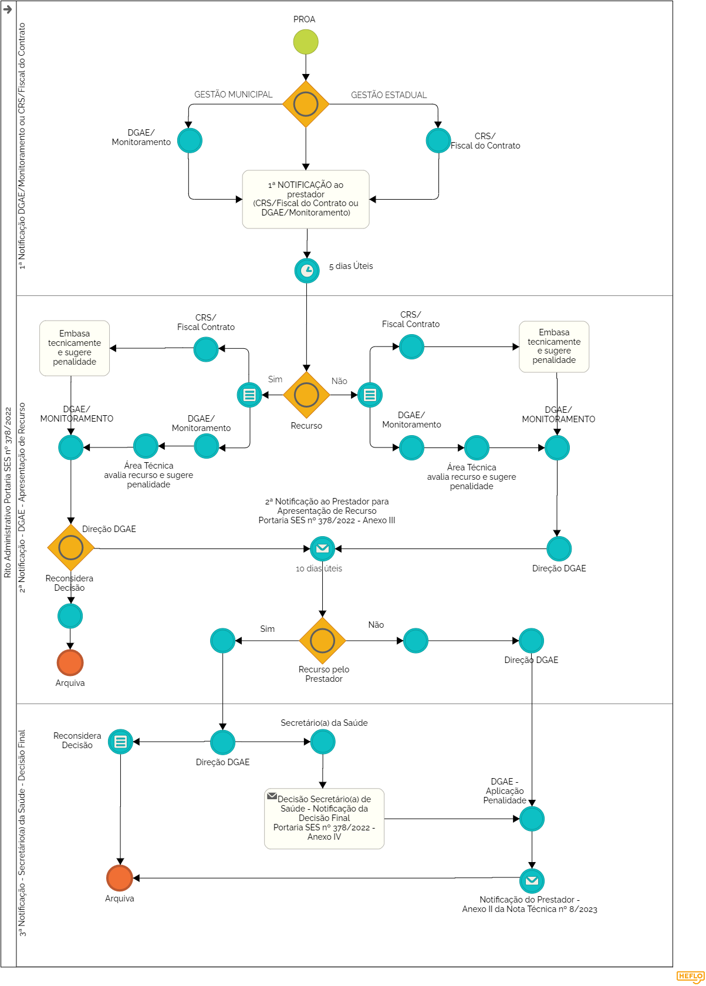
ANEXO II

NOTIFICAÇÃO APLICAÇÃO DA PENALIDADE

Processo n°: _________
Contrato nº: __________
Cidade, ____ de __________ de 20___.

A Direção do Departamento de Gestão da Atenção Especializada - DGAE, no uso das suas atribuições, informa Vossa Senhoria que a decisão final do Processo Administrativo de Irregularidade nº ____________, referente ao Contrato nº ________ /20___, foi aplicada na forma de:

Atenciosamente,

___________________________________
Direção do Departamento de Gestão da Atenção Especializada

À Nome do Hospital
Endereço Completo

